МІНІСТЕРСТВО ОСВІТИ І НАУКИ УКРАЇНИ
УЖГОРОДСЬКИЙ НАЦІОНАЛЬНИЙ УНІВЕРСИТЕТ
ФАКУЛЬТЕТ ЕЛЕКТРОНІКИ ТА КОМП’ЮТЕРНИХ ТЕХНОЛОГІЙ

Звіт
про виконання лабораторної роботи № 1
«Встановлення інструментів та створення, відлагодження та виконання проєктів у середовищі VS-Code з застосування фреймворку ESP-IDF»
З курсу «Інтернет речей»

Виконав:
студент Куриця Михайло
Викладач:
Войтович Б.В

Ужгород-2026
Мета: ознайомитися з процесом встановлення середовища розробки VS Code та фреймворку ESP-IDF, навчитися створювати, компілювати, відлагоджувати та виконувати проєкти для мікроконтролерів ESP32.

Хід виконання роботи:
- Встановлення ESP-IDF
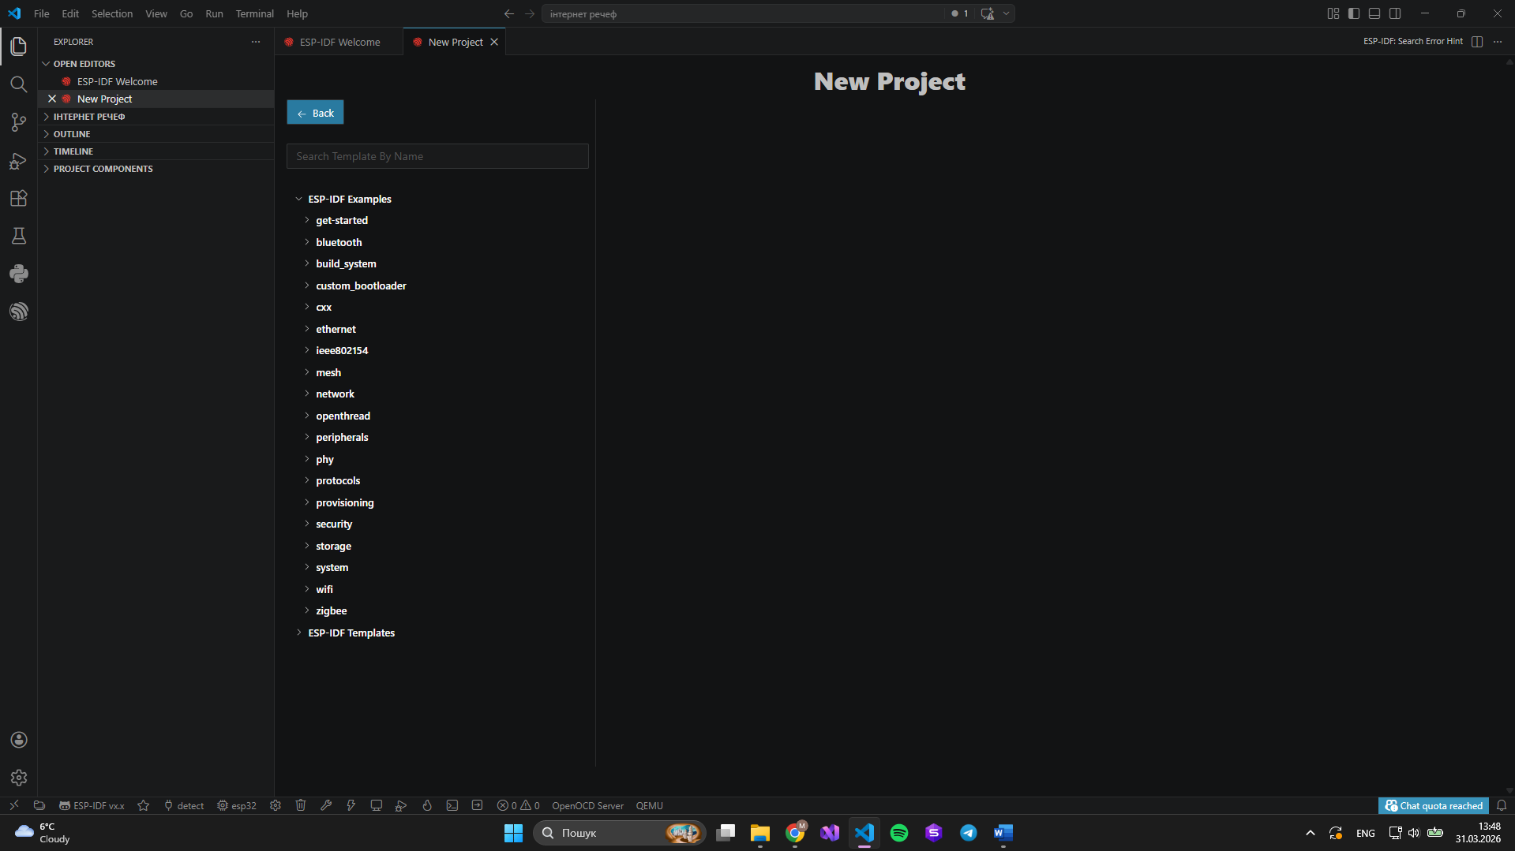
- Налаштування проєкту "Blink" та вибір мікроконтролера (ESP32-S3)
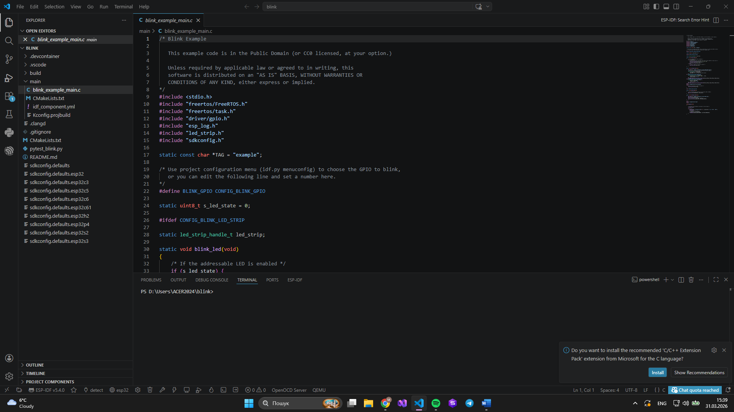
Білд проєкту
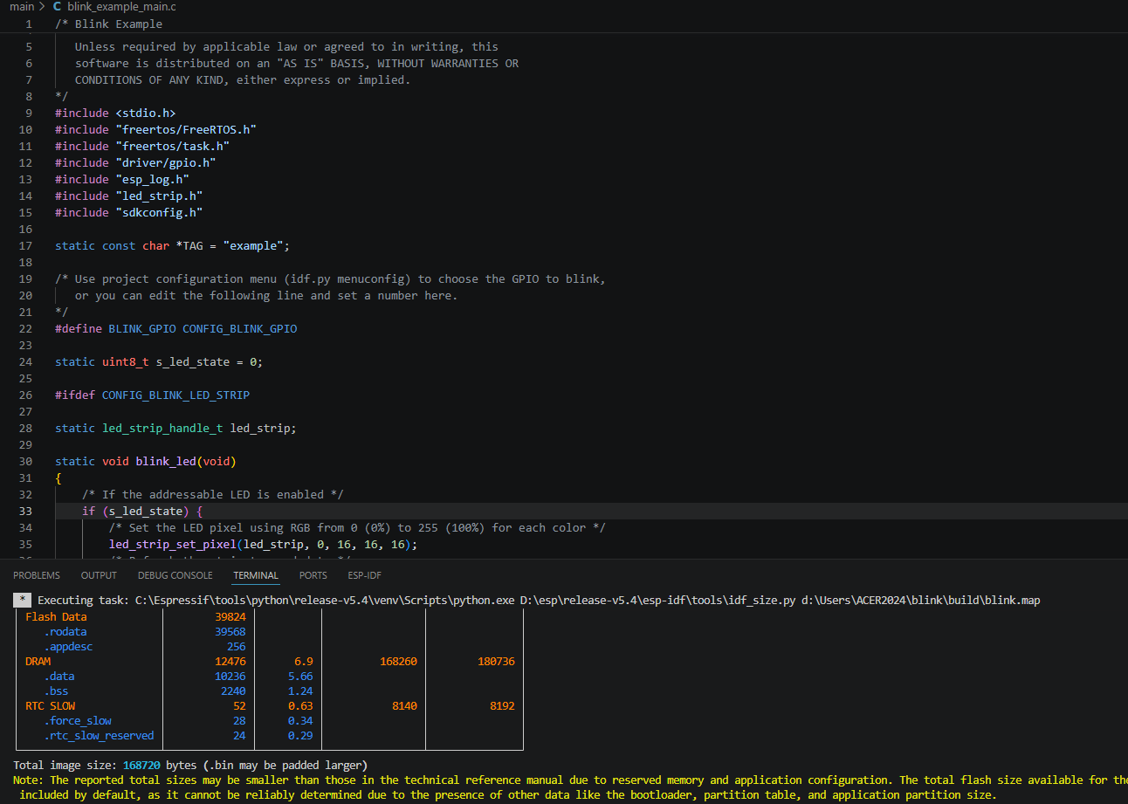
Результат роботи
Частина 2
Створення власного коду, для виведення номеру в списку групи та блимання світлодіода відповідно до чисел
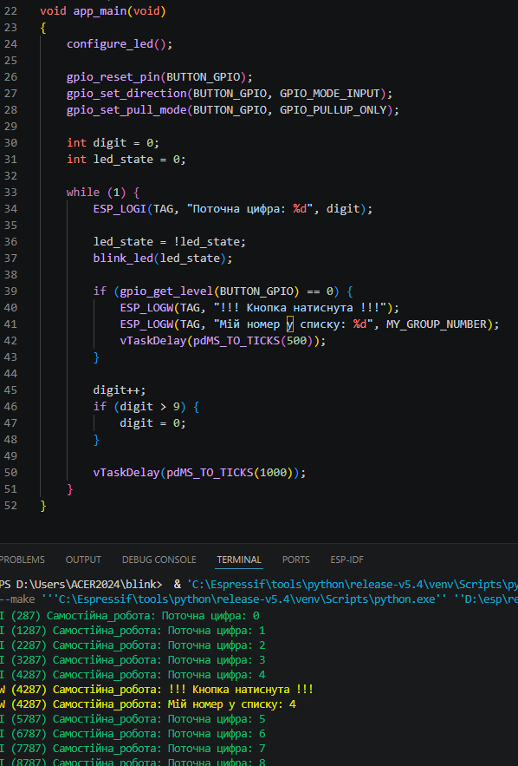

Висновок
У ході виконання лабораторної роботи я ознайомився з процесом встановлення та налаштування середовища розробки Visual Studio Code разом із фреймворком ESP-IDF версії 5.4. Мною були опановані базові етапи життєвого циклу проєкту для мікроконтролера ESP32: створення на основі шаблону, конфігурація цільового пристрою, компіляція (Build), прошивка (Flash) та моніторинг логів (Monitor).

